附件1

山丹县城区道路停车场（位）机动车
停放服务收费标准

车辆类型 | 收费标准  （元/小时） | 备 注
小型车 | 2+1 | 日间时段最高收费8元，夜间时段免收停车费。
大型车 | 4+1 | 日间时段最高收费12元，夜间时段免收停车费。
摩托车 | 1+0.5 | 日间时段最高收费4元，夜间时段免收停车费。
备注:
1.日间时段为8:00（含）至22:00，夜间时段为22:00（含）至次日8:00。
2.“2+1”是指停车时第1小时收取停车费2元/辆·次，超过1小时每小时加收1元，不足1小时按1小时计，次日8:00重新计费。其他类型同理。
3.停放时间不足30分钟的车辆不收费。

附件2

政府定价的停车设施机动车
停放服务收费标准

停放服务区域 | 车辆类型 | 收费标准  （元/小时） | 备注
政府财政性资金全额投资或兴建的停车场（位）和火车站、汽车站 | 小型车 | 2+1 | 24小时最高  收费8元
 | 大型车 | 4+1 | 24小时最高  收费12元
 | 摩托车 | 1+0.5 | 24小时最高  收费4元
备注:
1.“2+1”是指停车时第1小时收取停车费2元/辆·次，超过1小时每小时加收1元，不足1小时按1小时计，超过24小时重新计费。其他类型同理。
2.停放时间不足30分钟的车辆不收费。
3.之前未收费的山丹火车站继续维持现状不收费，待条件成熟按规定标准执行。

附件3

实行政府指导价的停车设施机动车
停放服务收费标准

停放服务  区 域 | 停车设  施类型 | 车辆类型 | 收费标准  （元/小时） | 备注
国家机关、社会团体及其他公益、公用企事业单位（公立医院、学校、博物馆、殡仪馆、图书馆、体育场馆、银行、保险、电信、供水、供电、供气等）面向社会公众开放的停车场(位） | 露天停车场 | 小型车 | 2+1 | 24小时最高  收费6元
 |  | 大型车 | 3+1 | 24小时最高  收费8元
 |  | 摩托车 | 1+0.5 | 24小时最高  收费3元
 | 地下停车场 | 小型车 | 3+1 | 24小时最高  收费8元
 |  | 大型车 | 5+1 | 24小时最高  收费12元
 |  | 摩托车 | 1+0.5 | 24小时最高  收费3元
备注:
1.“2+1”是指停车时第1小时收取停车费2元/辆·次，超过1小时每小时加收1元，不足1小时按1小时计，超过24小时重新计费。其他类型同理。
2.停放时间不足30分钟的车辆不收费。
3.原则上鼓励上述单位停车设施免费向公众开放，对社会车辆确需收费的不得超过上述标准，下浮不限。

附件4

3A级及以下旅游景区（点）
机动车停放服务收费标准

车辆类型 | 收费标准  （元/次） | 备注
小型车 | 10
大型车 | 15
备注：停放时间不足30分钟的车辆不收费。

附件5
山丹县机动车停车设施收费公示牌式样及说明
一、式样
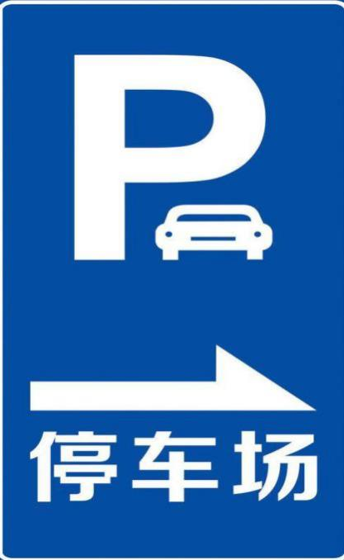 | 山丹县机动车停车设施收费标准公示牌
 | 停车设施类型：
 | 停车设施所属位置：
 | 停车设施价格管理方式：
 | 泊车数量:
 | 停车设施收费依据：
 | 收费标准
 | X元/小时
 | 免费停放时间：停车不足XX分钟的免费停放
停车场许可证号：XXXXXXX  经营管理单位：XXXXXXX  本单位监督电话：  XXXXXXX | 说明
市场监管部门投诉举报电话：12315
未经公示不得收费
山丹县发展和改革局、山丹县公安局交警大队、
山丹县住房和城乡建设局、山丹县市场监督管理局监制
二、制作说明
（一）公示牌格式要求
尺寸：高120cm、宽90cm，场地较大时，可放大尺寸；
颜色：蓝底白字白线框；
字体：见“公示牌（式样）”确定的字体。
（二）栏目填写要求
1.“停车设施类型”栏：公共停车场、专用停车场或道路临时停车泊位（填写对应类型）。
2.“停车设施所属位置”栏：填写设施所属具体位置。
3.“价格管理方式”栏：价格管理方式有三种：政府定价、政府指导价及市场调节价（填写对应类型）。
4.“停车设施收费依据”栏：填写停车管理办法批准文号。
5.“说明”栏：执行政府定价和政府指导价的，填写内容为：第1小时收取停车费XX元，从第2小时开始每小时加收XX元，不足1小时按1小时计算（分清大型车与小型车收费标准）；执行市场调节价的，经营单位根据情况对如何收费做进一步的说明。

